Trieda:
SPŠE
KOŠICE

ELEKTROTECHNICKÉ MERANIE
MERANIE Č.16
Počet listov:

MERANIE ZÁVISLOSTÍ DVOCH ZÁVISLÝCH ELEKTRICKÝCH VELIČÍN OSCILOSKOPOM

MERANÝ OBJEKT:

SCHÉMA ZAPOJENIA:

- ZAPOJENIE MERACIEHO OBVODU PRE SLEDOVANIE V-A CHARAKTERISTIKY DIÓDY OSCILOSKOPOM
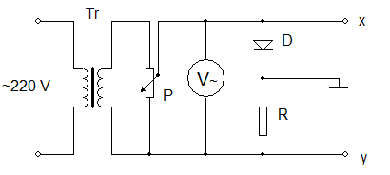
- ZAPOJENIE MERACIEHO OBVODU PRE SLEDOVANIE VÝSTUPNÝCH CHARAKTERISTÍK TRANZISTORA OSCILOSKOPOM
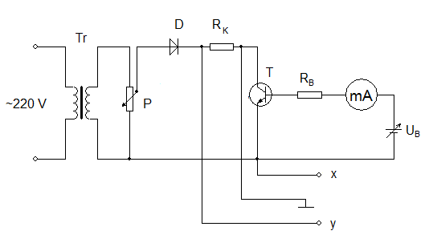

Dátum merania:
Meno, priezvisko:
Dátum odovzdania:
Hodnotenie:

SÚPIS PRÍSTROJOV:

DANÁ ÚLOHA:
- Pomocou elektronického osciloskopu zobrazte V-A charakteristiku polovodičovej diódy.
- Na elektronickom osciloskope sledujte priebeh výstupnej charakteristiky tranzistora pri rôznych hodnotách bázového prúdu.
- Zobrazené charakteristiky graficky znázornite.

TEORETICKÝ ROZBOR:

POSTUP PRI MERANÍ:
- Zapojili sme obvod podľa schémy zapojenia pre sledovanie V-A charakteristiky diódy osciloskopom.
- Reostatom sme menili napätie a na osciloskope sme sledovali charakteristiku polovodičovej diódy.
- Zapojili sme obvod podľa schémy zapojenia pre sledovanie výstupných charakteristík tranzistora osciloskopom.
- Na zdroji sme nastavili napätie U_{B} čím sme otvorili tranzistor.
- Reostatom sme opäť menili napätie a na osciloskope sme sledovali charakteristiku bipolárneho tranzistora.
- Meranie sme graficky zobrazili a vyhodnotili.

GRAFY:
Na priloženom milimetrovom papieri.

VYHODNOTENIE:

